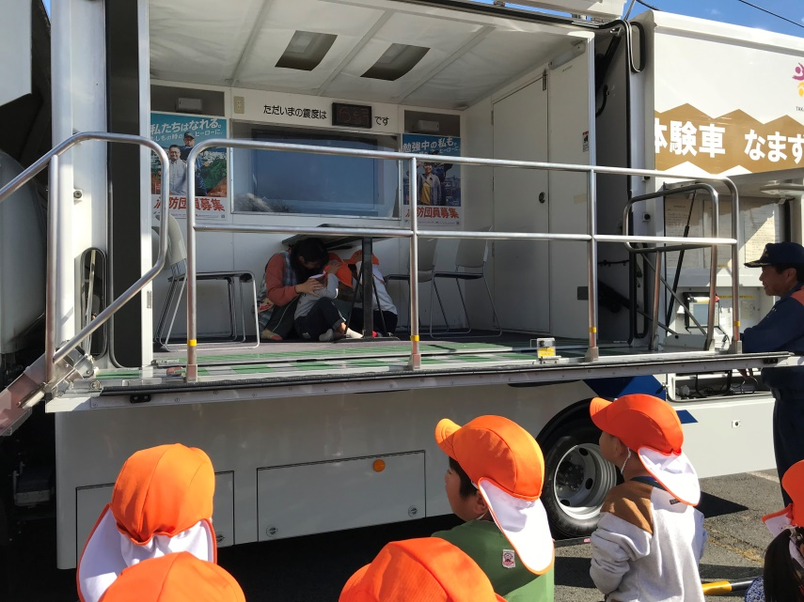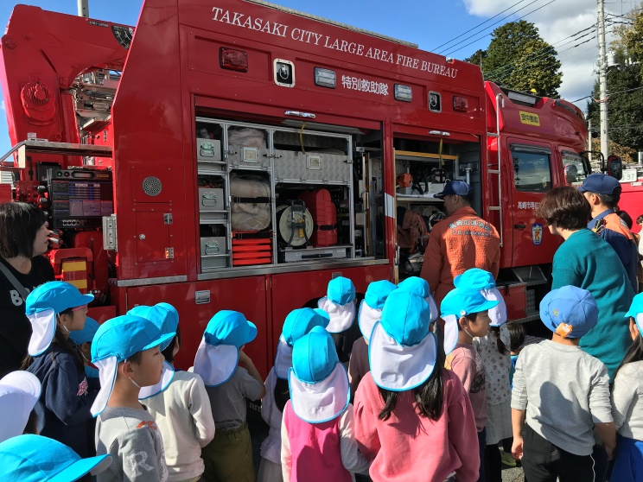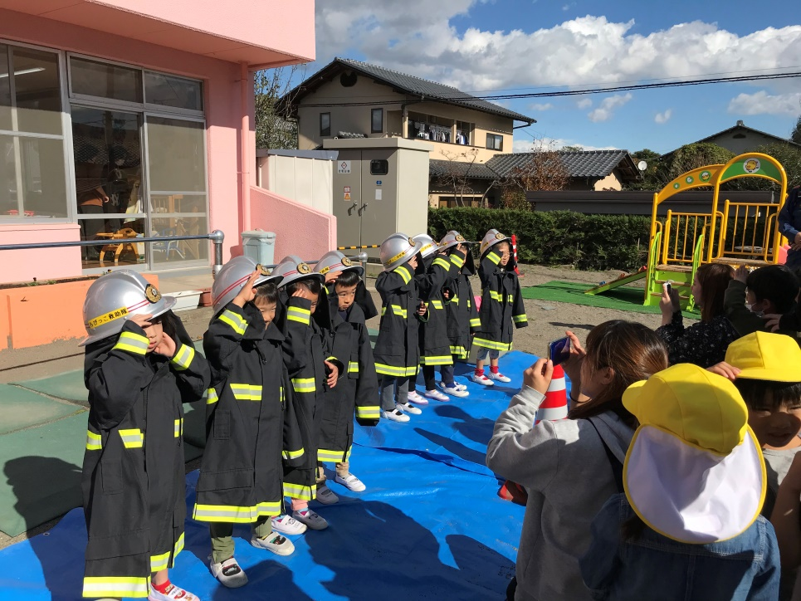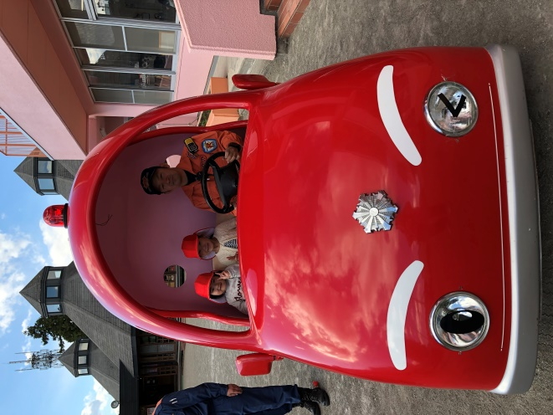

そしてみんなのお楽しみ、様々な体験をしました！

各クラス、楽しく参加できました。

起震車体験

防火衣の試着

ミニ消防車

「レッドくん」の

乗車体験

消防車両の見学

今年3回目の避難訓練、安全に素早く

避難することができました。

終了後は消火訓練も行いました。

避難訓練